**Domaća zadaća - Opsezi i površine trokuta i četverokuta**

**Mjerne jedinice za duljinu**

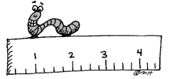1. a) Nabroji mjerne jedinice za duljinu (od najveće do najmanje).

b) Napiši koliko metar čega ima (manjih mjernih jedinica), 1 m = ...

c) Napiši koliko decimetar čega ima, 1 dm = ...

d) Napiši koliko centimetar ima milimetara.

e) Napiši koliko kilometar ima metara.

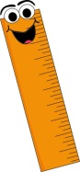

2. Nacrtaj dužinu  dugu **1 dm** i dužinu  dugu **1 cm**.

Iznad svake napiši njezinu duljinu.

3. Napiši po dvije stvari koje su duge oko (približno):

a) 1 m, b) 1 dm, c) 1 cm, d) 1mm.

4. Možeš li protumačiti kakve veze slike "LAKO-TEŠKO" imaju s pretvaranjem mjernih jedinica?

(Uputa: Razmisli o odgovorima na pitanja:

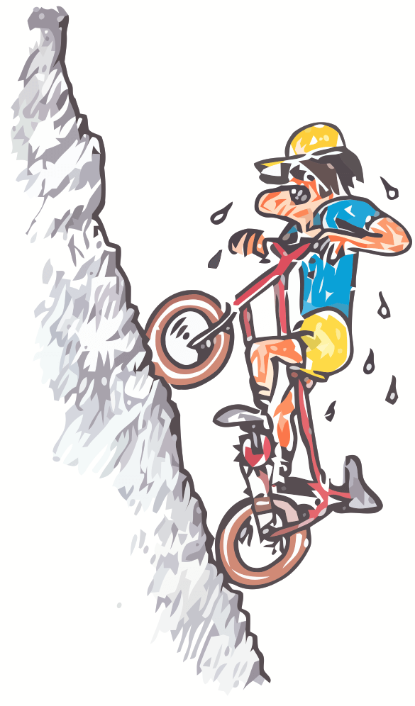

:

**TEŠKO**

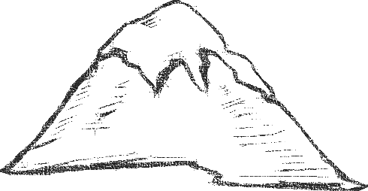

∙

**LAKO**

a) Kad po planini ideš odozgo prema dolje, je li to

lakše ili teže (od suprotnog smjera)?

b) Bi li smjer s veće visine prema manjoj predstavljao

pretvaranje iz veće u manju mjernu jedinicu ili obrnuto?

c) Je li množenje lakše ili teže (od dijeljenja)?

Poveži odgovore pod a, b i c.

Nakon toga si slična pitanja postavi za "uzbrdo".

Koristi to razmišljanje u sljedećem zadatku.)

5. Prepiši i dopuni rečenice:

a) Kad pretvaramo iz veće mjerne jedinice u manju, tada ________. (množimo ili dijelimo?)

b) Kad pretvaramo iz manje mjerne jedinice u veću, tada ________. (množimo ili dijelimo?)

6. Prepiši i dopuni:

a) 3.4 m = ___ dm d) 10450 cm = _____ m g) 0.03 m = _____ cm

b) 3.4 dm = _____ m e) 18 m = _____ km h) 0.7 cm = _____ dm

c) 0.18 m = _____ mm f) 32 mm = _____ cm i) 45.03 dm = _____ cm

**Opseg lika - općenito**

7. Što je opseg (bilo kojeg) lika?

8. U bilježnicu precrtaj (skiciraj) donji crtež i prepiši zadane duljine stranica, te izračunaj opseg:

a

a

b

c

c

c

d

a) b) c)

a

a

b

b

d

c

d

b

a

a

a

b

b

c

a = 45 mm a = 24 cm a = 0.56 m

b = 37 mm b = 16 cm b = 1.97 dm

c = 39 mm c = 39 cm c = 49.8 cm

d = 62 mm O = ? d = 0.339 m

O = ? O = ?

9. Zadan je lik koji ima sedam stranica. Od toga, četiri su stranice jednako duge i svaka ima duljinu 19 cm, iduće dvije su također međusobno jednake i svaka od njih je duga 13 cm, a sedma stranica je duga 14 cm. Skiciraj taj lik i izračunaj mu opseg. (Lijepo napiši cijeli postupak, počevši od skice i ispisa podataka, kao u 8. zadatku.)

10. Zadan je lik koji ima pet stranica. Jedna od njih je duga 13 cm, a kad od nje krenemo dalje redom, svaka iduća stranica je za 1 cm dulja od prethodne, i tako do pete. Koliki je opseg tog lika? (Lijepo napiši cijeli postupak, počevši od skice i ispisa podataka, kao u 8. zadatku.)

11. Zadan je lik koji ima 8 stranica, a svaka je duga 34 mm. Koliki je opseg tog lika?   
(Lijepo napiši cijeli postupak, počevši od skice i ispisa podataka, kao u 8. zadatku.)

**Trokuti i četverokuti - vrste**

12. Nabroji vrste trokuta (s obzirom na stranice), napiši kakav je koji (što vrijedi za duljine stranica) i svakoga skiciraj. Ne zaboravi na skicama slovima označiti duljine stranica.

13. Kako se zovu jednako duge stranice u jednakokračnom trokutu, a kako treća stranica?

14. Skiciraj pravokutni trokut i riječima napiši/opiši kakav je to trokut.   
(Na skici obavezno kvadratićem označi pravi kut, a slovima označi duljine stranica.)

15. Kako se u pravokutnom trokutu zovu stranice uz pravi kut, a kako stranica nasuprot pravom kutu?

16. Nabroji vrste četverokuta i svakoga skiciraj. Ne zaboravi na skicama slovima označiti duljine stranica.



**Opseg trokuta i četverokuta**

17. Što je opseg lika?

18. Nabroji vrste trokuta (s obzirom na stranice i još pravokutni), uz naziv skiciraj svakog te uz skicu napiši formule za opseg.

19. Nabroji vrste četverokuta, uz naziv skiciraj svakog te uz skicu napiši formule za opseg.

20. Izračunaj opseg trokuta čije su:

a) stranice duge 18 cm, 13 cm i 9 cm,

b) stranice duge 5.8 dm , 3.2 dm i 4.7 dm,

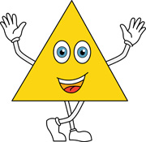 c) stranice duge 1.359 dm , 12.76 cm i 39 mm,

d) stranice duge 5 cm,  cm i  cm.

21. Izračunaj opseg jednakokračnog trokuta čija je:

a) osnovica duga 25 dm, a kraci 21 dm,

b) osnovica duga 11.4 cm, a kraci 0.78 dm,

c) osnovica duga  m, a kraci  m.

22. Izračunaj opseg jednakostraničnog trokuta čije su:

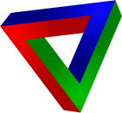 a) stranice duge 8 cm,

b) stranice duge 7.7 mm ,

c) stranice duge  cm.

23. Izračunaj opseg pravokutnog trokuta čije su:

a) katete duge 15 mm i 8 mm, a hipotenuza 17 mm,

b) katete duge 3.42 dm i 0.15 m, a hipotenuza 3.77 dm,

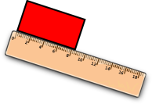 c) katete duge 3 cm i  cm, a hipotenuza  cm.

24. Izračunaj opseg pravokutnika čije su stranice duge:

a) 8 cm i 3 cm, c) 0.76 cm i 3 mm,

b) 6.8 cm i 4.9 cm, d) cm i cm.

25. Izračunaj opseg kvadrata čije su stranice duge:

a) 7 dm, b) 7.6 mm, c) cm .

26. Izračunaj opseg paralelograma čije su:

a) stranice duge 7 cm i 4 cm,

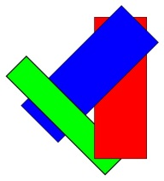 b) stranice duge 8.6 cm i 4.7 cm,

c) 0.9 dm i 7.5 cm,

d) cm i  cm.

27. Izračunaj opseg romba čija je:

a) stranica duga 3 dm,

b) stranica duga 3.706 m,

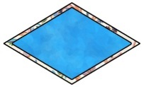 c) stranica duga  dm.

28. Izračunaj opseg trapeza čije su:

a) osnovice duge 13 cm i 6 cm, a kraci 3 cm i 5 cm,

b) osnovice duge 19.3 cm i 17 cm, a kraci 8.6 cm i 9 cm,

c) osnovice duge 1.3 dm i 1.4 cm, a kraci 0.126 m i 4 cm.

29. Izračunaj opseg jednakokračnog trapeza čije su osnovice duge 9 cm i 3 cm,

a kraci 7 cm.

30. Marija ima cvijetnjak oblika pravokutnog trokuta s katetama dugom 3 m i 4 m i hipotenutom dugom 5 m. Želi ga ograditi malom ogradom. Koliko dugu ogradu treba napraviti?

31. a) Irena želi svoj stolnjak obrubiti čipkom. Koliko metara čipke treba kupiti ako je stolnjak dug 1.8 m, a širok 1.3 m?

b) Koliko će Irena platiti tu čipku ako 1 m čipke košta 15 kuna?

**Mjerne jedinice za površinu**

32. a) Što je površina lika?

 b) U kojim mjernim jedinicama mjerimo površinu? Nabroji od najveće do najmanje (možeš i kraticama).

33. a) Nacrtaj kvadratni centimetar. (Pokraj njega napiši da je to 1 cm2.)

b) Nacrtaj kvadratni decimetar. (Pokraj njega napiši da je to 1 dm2.)

34. a) Koji predmeti iz tvoje okoline imaju površinu oko 1 cm2 ? Napiši barem dva.

b) Koji predmeti iz tvoje okoline imaju površinu oko 1 dm2 ? Napiši barem dva.

c) Koji predmeti iz tvoje okoline imaju površinu oko 1 m2 ? Napiši barem dva.

d) Koji predmeti iz tvoje okoline imaju površinu oko 1 mm2 ? Napiši barem dva.

35. a) Napiši koliko metar ima centimetara, 1 m = ...

b) Napiši koliko kvadratni metar ima kvadratnih centimetara, 1 m2 = ...

 c) Usporedi broj nula u a zadatku s brojem nula u b zadatku. Što primjećuješ?

36. a) Napiši koliko metar ima milimetara, 1 m = ...

b) Napiši koliko kvadratni metar ima kvadratnih milimetara, 1 m2 = ...

c) Usporedi broj nula u a zadatku s brojem nula u b zadatku. Što primjećuješ?

37. a) Napiši koliko decimetar ima centimetara, 1 dm = ...

b) Napiši koliko kvadratni decimetar ima kvadratni centimetara, 1 dm2 = ...

c) Usporedi broj nula u a zadatku s brojem nula u b zadatku. Što primjećuješ?

d) Nacrtaj kvadratni decimetar i na slici ga podijeli na kvadratne centimetre. Izbroji koliko kvadratni decimetar ima kvadratnih centimetara i zapiši to. Je li odgovor isti kao u b

zadatku?

e) Sa slike pokušaj zaključiti - zašto se broj nula podupla kod kvadratnih mjernih jedinica (u odnosu na mjerne jedinice za duljinu)?

38. a) Napiši koliko metar čega ima (redom od veće prema manjim mjernim jedinicima), 1 m = ...

b) Napiši koliko kvadratni metar čega ima (redom), 1 m2 = ...

c) Ako znamo koliko metar čega ima, kako iz toga zaključujemo koliko kvadratni metar čega ima? (Što vrijedi za broj nula...?)

d) Koji se brojevi pojavljuju u rješenju b zadatka? Ispiši ih jedan za drugim (odvojene

zarezom). Zatim napiši koliko oni nula imaju! Što primjećuješ?

39. a) Napiši koliko decimetar čega ima (redom), 1 dm = ...

b) Napiši koliko kvadratni decimetar čega ima (redom), 1 dm2 = ...

c) Ako znamo koliko decimetar čega ima, kako iz toga zaključujemo koliko kvadratni decimetar čega ima? (Što vrijedi za broj nula...?)

d) Koji se brojevi pojavljuju u rješenju b zadatka? Ispiši ih jedan za drugim (odojene zarezom) Zatim napiši koliko oni nula imaju! Što primjećuješ?



40. a) Napiši koliko centimetar ima milimetara, 1 cm = ...

b) Napiši koliko kvadratni centimetar ima kvadratnih milimetara, 1 cm2 = ...

c) Koji se broj pojavljuje u rješenju b zadatka? Koliko on nula ima?

41. a) Napiši koliko kilometar ima metara, 1 km = ...

b) Napiši koliko kvadratni kilometar ima kvadratnih metara, 1 km2 = ...

c) Imamo li u b zadatku opet dvostruko više nula nego u a zadatku?

42. a) Napiši koliko kvadratni metar čega ima (redom), 1 m2 = ...

b) Napiši koliko kvadratni decimetar čega ima (redom), 1 dm2 = ...

c) Prepiši i dopuni: 1 cm2 = ______ mm2

d) Prepiši i dopuni: 1 km2 = ______ m2

e) Prepiši i dopuni: U odnosu na obične mjerne jedinice, kod kvadratnih mjernih jedinica imamo _________________ nula.

43. Što primjećuješ u vezi broja nula koje se pojavljuju u rješenjima vezanima uz **kvadratne** mjerne jedinice?

44. Prepiši i dopuni rečenice:

a) Kad pretvaramo iz veće mjerne jedinice u manju, tada ________________. (množimo ili dijelimo?)

b) Kad pretvaramo iz manje mjerne jedinice u veću, tada ________________. (množimo ili dijelimo?)

45. Prepiši i dopuni:

a) 1.8 m2 = ____ dm2 d) 60450 cm2 = _____ m2 g) 0.6 m2 = _____ cm2

b) 1.8 dm2 = _____ m2 e) 38 m2 = _____ km2 h) 0.9 cm2 = _____ dm2

c) 0.29 m2 = _____ mm2 f) 52 cm2 = _____ mm2 i) 75.03 dm2 = _____ cm2

46. Prepiši i dopuni:

a) 7.6 m2 = ____ cm2 d) 1045 mm2 = _____ dm2 g) 0.09 dm2 = _____ cm2

b) 7.6 cm2 = _____ m2 e) 1700 m2 = _____ km2 h) 0.3 mm2 = _____ cm2

c) 0.005 km2 = _____ m2 f) 3 dm2 = _____ mm2 i) 0.103 dm2 = _____ mm2

47. Prepiši i dopuni:

a) 3.2 m = ____ dm e) 5 km2 = _____ m2 i) 0.8 m2 = _____ mm2

b) 3.2 m2 = _____ dm2 f) 5 km = _____ m j) 0.9 cm = _____ mm

c) 29 cm = _____ dm g) 17 cm2 = _____ m2 k) 0.0007 m2 = _____ dm2

d) 29 cm2 = _____ dm2 h) 0.2 cm = _____ dm l) 0.02 m = _____ mm

**Visine trokuta i četverokuta**

48. a) Nacrtaj trokut sa stranicama dugim 10.6 cm, 8.3 cm i 7.5 cm. Duljine stranica označi s a, b, c, te mu nacrtaj sve tri visine. Označi ih s va, vb i vc.

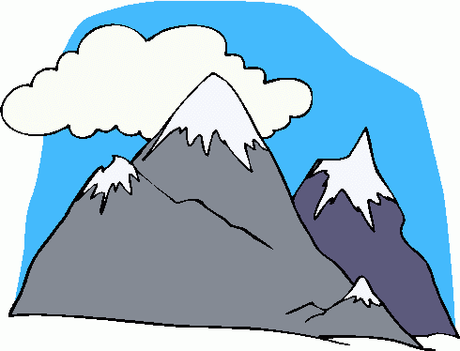

**visina**

**planine**

b) Sijeku li se sve tri visine u istoj točki? Označi ju s O.

c) Kako se zove točka u kojoj se sijeku visine trokuta?

49. a) Nacrtaj neki pravokutni trokut i nacrtaj mu visine.

(Ne zaboravi staviti sve oznake.)

b) Gdje je ortocentar pravokutnog trokuta? Na crtežu iz a zadatka ga označi s O.

50. a) Nacrtaj neki tupokutni trokut i nacrtaj mu visine. (Ne zaboravi staviti sve oznake.)

b) Gdje je ortocentar tupokutnog trokuta? Na crtežu iz a zadatka ga označi s O.

51. Nacrtaj paralelogram sa stranicama dugim 7 cm i 4.3 cm i nacrtaj mu visinu na dulju stranicu. Ne zaboravi staviti oznake a, b i va.

52. Nacrtaj romb sa stranicama dugim 5.2 cm i nacrtaj mu jednu visinu. Ne zaboravi oznake!

**Površina trokuta i četverokuta**

53. Što je opseg, a što površina lika?

54. Nabroji vrste četverokuta, skiciraj svakog te uz skicu napiši formule za **opseg** i **površinu**.

55. Nabroji vrste trokuta (s obzirom na stranice i još pravokutni), skiciraj svakog te uz skicu napiši formule za **opseg** i **površinu**. Kod jednakokračnog i pravokutnog trokuta napiši i nazive stranica.

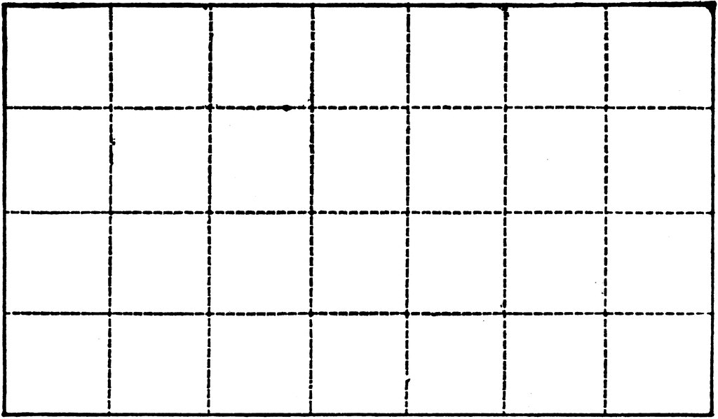56. Izračunaj opseg i površinu pravokutnika čije su stranice duge:

a) 9 cm i 4 cm, c) 0.63 dm i 4 cm,

b) 4.7 cm i 3.9 cm, d) cm i cm.

57. Izračunaj opseg i površinu kvadrata čije su stranice duge:

 a) 6 dm, b) 5.7 mm, c) cm .

58. Izračunaj opseg i površinu paralelograma čije su:

a) stranice duge 6 cm i 3 cm, a visina na dulju stranicu 5 cm,

b) stranice duge 5.6 cm i 3.9 cm, a visina na dulju stranicu 2.8 cm,

c) 0.8 dm i 5.3 cm, a visina na dulju stranicu 3.8 cm,

d) cm i  cm, a visina na dulju stranicu  cm.

59. Izračunaj opseg i površinu romba čija je:

a) stranica duga 2 dm, a visina 5 cm,

b) stranica duga 1.206 m, a visina 53.8 cm,

c) stranica duga  dm, a visina  dm.

60. Izračunaj opseg i površinu trapeza čije su:

a) osnovice duge 12 cm i 6 cm, kraci 3 cm i 4 cm, a visina 2 cm,

b) osnovice duge 9.3 cm i 4.4 cm, kraci 3.2 cm i 4.6 cm, a visina 2.9 cm,

c) osnovice duge 1.4 dm i 1.3 cm, kraci 0.1 m i 4.6 cm, a visina 0.32 dm.

61. Izračunaj opseg i površinu jednakokračnog trapeza čije su osnovice duge 9 cm i 2 cm,

kraci 6 cm, a visina 5 cm.

62. Izračunaj opseg i površinu trokuta čije su:

a) stranice duge 11 cm, 10 cm i 7 cm, a visina na najdulju stranicu 6 cm,

b) stranice duge 6.8 cm , 4.2 cm i 5.7 cm, a visina na najdulju stranicu 3.5 cm,

c) stranice duge 1.251 m , 11.74 dm i 39 cm, a visina na najdulju stranicu 3.6 dm,

d) stranice duge 6 cm,  cm i  cm, a visina na najdulju stranicu  cm.

63. Izračunaj opseg i površinu jednakokračnog trokuta čija je:

 a) osnovica duga 15 dm, kraci 11 dm, a visina na osnovicu 8 dm,

b) osnovica duga 10.3 cm, kraci 0.68 dm, a visina na osnovicu 0.05 m,

c) osnovica duga  m, kraci  m, a visina na osnovicu  m.

64. Izračunaj opseg i površinu jednakostraničnog trokuta čije su:

a) stranice duge 8 cm, a visina 7 cm,

b) stranice duge 4.4 mm , a visina 0.39 cm,

c) stranice duge  cm, a visina  cm.

65. Izračunaj opseg i površinu pravokutnog trokuta čije su:

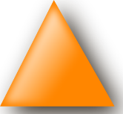 a) katete duge 12 mm i 5 mm, a hipotenuza 13 mm,

b) katete duge 6.84 dm i 0.31 m, a hipotenuza 7.57 dm,

c) katete duge 3 cm i  cm, a hipotenuza  cm.

66. Pod kuhinje ima oblik kvadrata stranice 4.3 m.

a) Izračunaj opseg i površinu tog poda.

b) Ako je u planu na pod staviti pločice čija je cijena 80 kn/m2 (80 kuna po metru kvadratnom), koliko će koštati pločice za cijeli pod?

c) Uz sami rub poda ići će pločice drugačije boje. Kolika je duljina tog ruba?

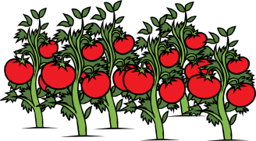67. Stolnjak je oblika pravoutnika. Duljina mu je 2 metra, a širina  m.

a) Kolika je duljina čipke koja obrubljuje taj stolnjak?

b) Koliki je opseg tog stolnjaka?

c) Izračunaj i površinu stolnjaka!

d) Ako 1 m2 tog stolnjaka košta 21.50 kn, koliko košta cijeli stolnjak?

68. Baka Ana ima vrt u obliku jednakostraničnog trokuta stranice 10.5 m. Skiciraj!

a) Ako je vrt ograđen sa svih strana, kolika je duljina ograde?

b) Ako je visina tog trokuta 9 m, kolika je površina tog trokuta?

c) Cijeli je vrt zasađen rajčicama. Ako su na svakom kvadratnom metru po 4 rajčice, koliko je ukupno rajčica na cijelom vrtu?

__________________________________________________

**Rješenja:**

1. a) kilometar, metar, decimetar, centimetar, milimetar, b) 1 m = 10 dm = 100 cm = 1000 mm,

c) 1 dm = 10 cm = 100 mm, d) 1 cm = 10 mm, e) 1 km = 1000 m

C

D

1 cm

A

B

1 dm

2.

4. Kad pretvaramo iz veće u manju mjernu jedinicu, to je kao da idemo s veće visine na manju (nizbrdo), a to je lakše (nego uzbrdo). Stoga tada radimo lakšu računsku operaciju, a to je množenje.

 Kad pretvaramo iz manje u veću mjernu jedinicu, to je kao da idemo s manje visine na veću (uzbrdo), a to je teže. Stoga tada radimo težu računsku operaciju, a to je dijeljenje.

Dakle, ove slike nam pomažu da zapamtimo kad množimo a kad dijelimo.

Iz veće u manju mjernu jedinicu množimo (lakše), a iz manje u veću dijelimo (teže).

5. a) množimo, b) dijelimo

6. a) 34, b) 0.34, c) 180, d) 104.5, e) 0.018, f) 3.2, g) 3, h) 0.07, i) 450.3

7. Opseg lika je duljina ruba tog lika. Opseg je ujedno i zborj duljina stranica tog lika.

8. a) O = 306 mm, b) O = 143 cm, c) O = 288.7 cm,

9. O = 116 cm, 10. O = 75 cm, 11. O = 272 mm

12. Uputa: skice napravi prostoručno (bez ravnala), a trebaju izgledati poput ovih crteža.

*raznostranični trokut*

*a*

*b*

*c*

jednakokračni trokut

*a*

*b*

*b*

*jednakostranični trokut*

*a*

*a*

*a*

13. Jednako duge stranice u jednakokračnom trokutu zovu se kraci, a treća stranica je osnovica.

*a*

*b*

*c*

14. Pravokutni trokut je 15. Stranice uz pravi kut su katete,

trokut koji ima pravi kut. a nasuprot pravom kutu hipotenuza.

16.

pravokutnik

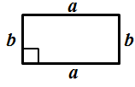

kvadrat

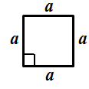

paralelogram

*a*

*b*

*b*

*a*

romb

*a*

*a*

*a*

*a*

trapez

*d*

*b*

*c*

*a*

deltoid

*a*

*b*

*b*

*a*

17. Vidi odgovor na 7. zadatak.

18.

jednakokračni trokut

*O = a + 2b*

*a*

*b*

*b*

pravokutni trokut

*O = a + b + c*

*a*

*b*

*c*

*jednakostranični trokut*

*O = 3a*

*a*

*a*

*a*

*raznostranični trokut*

*O = a + b + c*

*a*

*b*

*c*

19.

pravokutnik



*O = 2a + 2b*

kvadrat



*O = 4a*

paralelogram

*O = 2a + 2b*

*a*

*b*

*b*

*a*

romb

*O = 4a*

*a*

*a*

*a*

*a*

trapez

*O = a + b + c + d*

*d*

*b*

*c*

*a*

deltoid

*O = 2a + 2b*

*a*

*b*

*b*

*a*

20. a) O = 40 cm, b) O = 13.7 dm, c) O = 302.5 mm, d) O = cm,

21. a) O = 67 dm, b) O = 27 cm, c) O =  m, 22. a) O = 24 cm, b) O = 23.1 m

c) O =  cm, 23. a) O = 40 mm, b) O = 8.69 dm, c) O =  cm,

24. a) O = 22 cm, b) O = 23.4 cm, c) O = 21.2 cm, d) O =  cm,

25. a) O = 28 dm, b) O = 30.4 cm, c) O =  cm, 26. a) O = 22 cm, b) O = 26.6 cm, c) O = 33 cm, d) O =  cm, 27. a) O = 12 dm, b) O = 14.824 m, c) O =  dm,

28. a) O = 27 cm, b) O = 53.9 cm, c) O = 31 cm, 29. O = 26 cm

30. 12 m, 31. a) 6.2 m, b) 93 kn

32. a) Površina lika je veličina unutrašnjosti tog lika. b) km2, m2, dm2, cm2, mm2,

1 dm

1 dm

1 dm

1 dm

1 dm2

1 cm2

1 cm

1 cm

1 cm

1 cm

33. a) b)

35. a) 1 m = 100 cm, b) 1 m2 = 10 000 cm2 ,

c) U b zadatku ima dvostruko (duplo) više nula nego u a zadatku.

36. a) 1 m = 1000 mm, b) 1 m2 = 1 000 000 mm2 ,

c) U b zadatku ima dvostruko (duplo) više nula nego u a zadatku.

37. a) 1 dm = 10 cm, b) 1 dm2 = 100 cm2 ,

c) U b zadatku ima dvostruko (duplo) više nula nego u a zadatku.

d)

1 dm

1 dm

1 dm

1 dm

Da, odgovor je isti

kao u b zadatku,

1 dm2 = 100 cm2 .



e) Za mjerne jedinice za duljinu vrijedi 1 dm = 10 cm. Kad nacrtamo kvadratni decimetar i podijelimo ga na kvadratne centimetre, onda i duljinu i širinu kvadratnog decimetra dijelimo na 10 jednakih dijelova. Tada tu ukupno imamo 10•10 dijelova, tj. 100 kvadratnih centimetara. Zbog računa 10•10 nule se poduplaju.

38. a) 1 m = 10 dm = 100 cm = 1000 mm, b) 1 m2 = 100 dm2 = 10 000 cm2 = 1 000 000 mm,

c) Poduplamo broj nula. d) Pojavljuju se brojevi 100, 10 000, 1 000 000. Oni imaju 2, 4 ili 6 nula. Dakle, u odnosima **kvadratnih** mjernih jedinica, pojavljuju se samo brojevi (dekadske jedinice) s **parnim** brojem nula.

39. a) 1dm = 10cm = 100mm, b) 1 dm2 = 100 cm2 = 10 000 mm2, c) Nule se poduplaju.

d) Pojavljuju se brojevi 100 i 10 000. Oni imaju 2 ili 4 nule. U odnosima **kvadratnih** mjernih jedinica, pojavljuju se samo brojevi (dekadske jedinice) s **parnim** brojem nula.

40. a) 1cm=10 mm, b) 1 cm2 = 100 mm2 , c) Broj 100. Dvije nule. Paran broj nula!

41. a) 1km=1000m, b) 1 km2 = 1 000 000m2 , c) Da.

42. Primjećujemo dvije stvari: 1. U odnosima **kvadratnih** mjernih jedinica pojavljuju se brojevi (dekadske jedinice) s dvostruko više nula nego u odnosima mjernih jedinica za duljinu. 2. U odnosima **kvadratnih** mjernih jedinica pojavljuju se samo brojevi (dekadske jedinice) s **parnim** brojem nula.

43. a) a) 1 m2 = 100 dm2 = 10 000 cm2 = 1 000 000 mm2  ; b) 1 dm2 = 100 cm2 = 10 000 mm2 ;

c) 1 cm2 = 100 mm2  ; d) 1 km2 = 1 000 000 m2; e) dvostruko više (duplo više)

44. a) množimo, b) dijelimo

45. a) 180, b) 0.018, c) 290 000, d) 6.045, e) 0.000 038 , f) 5200, g) 6000, h) 0.009, i) 7503

46. a) 76 000, b) 0.000 76, c) 5 000, d) 0.1045, e) 0.0017 , f) 30 000, g) 9, h) 0.003, i) 1030

47. a) 32, b) 320, c) 2.9, d) 0.29, e) 5 000 000, f) 5 000, g) 0.0017, h) 0.02, i) 800 000,

j) 9, k) 0.07, l) 20

48. b) Da. c) Ortocentar trokuta. 49. b) Ortocentar pravokutnog trokuta je u vrhu kod pravog kuta.

50. b) Ortocentar tupokutnog trokuta je izvan trokuta.

53. Opseg lika je duljina ruba tog lika (ili zbroj duljina stranica), a površina lika je veličina unutrašnjosti (odnosno veličina cijelog lika).

54.

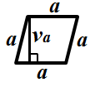

*P = a · va*

romb

*O = 4a*

**

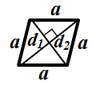

a, c - osnovice

(paralelne stranice)

b, d - kraci

trapez

*O = a + b + c + d*

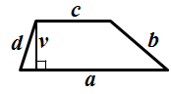

**

deltoid

*O = 2a + 2b*

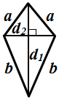

**

*P = a · va*

paralelogram

*O = 2a + 2b*

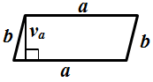

kvadrat



*O = 4a*

*P = a ∙ a*

**



***d***

***d***

pravokutnik



*P = a · b*

*O = 2a + 2b*



55.



pravokutni trokut

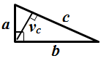

*O = a + b + c*

a, b - katete (stranice uz pravi kut)

c - hipotenuza (stranica nasuprot

pravom kutu)





jednakostranični trokut

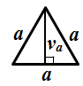

*O = 3a*

jednakokračni trokut

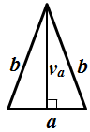

*O = a + 2b*

a - osnovica

b - kraci



raznostranični trokut

*O = a + b + c*

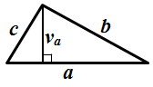



56. a) O = 26 cm, P = 36 cm2, b) O = 17.2 cm, P = 18.33 cm2,

c) O = 20.6 cm, P = 25.2 cm2, d) O =  cm, P = 2 cm2,

57. a) O = 24 dm, P = 36 dm2, b) O = 22.8 mm, P = 32.49 mm2, c) O =  cm, P =  cm2,

58. a) O = 18 cm, P = 30 cm2, b) O = 19 cm, P = 15.68 cm2,

c) O = 26.6 cm, P = 30.4 cm2, d) O =  cm, P =  cm2,

59. a) O = 8 dm (=80 cm), P = 100 cm2 = 1 dm2, b) O = 4.824 m = 482.4 cm, P = 6488.28 cm2,

c) O =  dm, P =  dm2,

60. a) O = 25 cm, P = 18 cm2, b) O = 21.5 cm, P = 19.865 cm2, c) O = 29.9 cm, P = 24.48 cm2,

61. O = 23 cm, P = 27.5 cm2,

62. a) O = 28 cm, P = 33 cm2, b) O = 16.7 cm, P = 11.9 cm2,

c) O = 281.5 cm, P = 2251.8 cm2, d) O = cm, P =  cm2,

63. a) O = 37 dm, P = 60 dm2, b) O = 23.9 cm, P = 25.75 cm2, c) O =  m, P =  m2,

64. a) O = 24 cm, P = 28 cm2, b) O = 13.2 mm, P = 8.58 mm2, c) O =  cm, P =  cm2,

65. a) O = 30 cm, P = 30 cm2, b) ) O = 17.51 cm, P = 10.602 cm2, c) O =  cm, P =  cm2,

66. a) O = 17.2m, P =18.49 m2, b) 1479.20 kn , c) 17.2 m

67. a) 7 m, b) 7 m, c) 3 m2, d) 64.50 kn

68. a) 31.5 m, b) 47.25 m2, c) 189